东 南 大 学 考 试 卷（ 2018）
- 判断题（共 10 分，每小题 2 分）
  - 贪心算法是最优求解算法…………………………………………………………………………………….( F )
  - KMP 算法为长度为𝑚的串计算 next 数组的复杂度为𝑂(log 𝑚)………………………….( F ) O(m)
  - 已知一个 NP 完全问题 A 和一个 NP 问题 B，若 A 可多项式时间规约到 B 问题的一个实例，则 B 也可多项式时间规约到 A 的一个实例………………………………………………….( F )
  - 算法 A 的时间复杂度为𝑇_{𝐴} = 𝑂(𝑛 log 𝑛)，则𝑇_{𝐴} = 𝑂(𝑛²)也正确…………….………………( F )
  - 动态规划算法可以多项式时间求解……....……....……...……...…….....………………………..( F ) 如TSP旅行商问题
- 给定两个字符串𝐴[1,2, … , 𝑚]和𝐵[1,2,… , 𝑛]，请设计方法求这两个字符串的最长公共子串。（共 10 分）
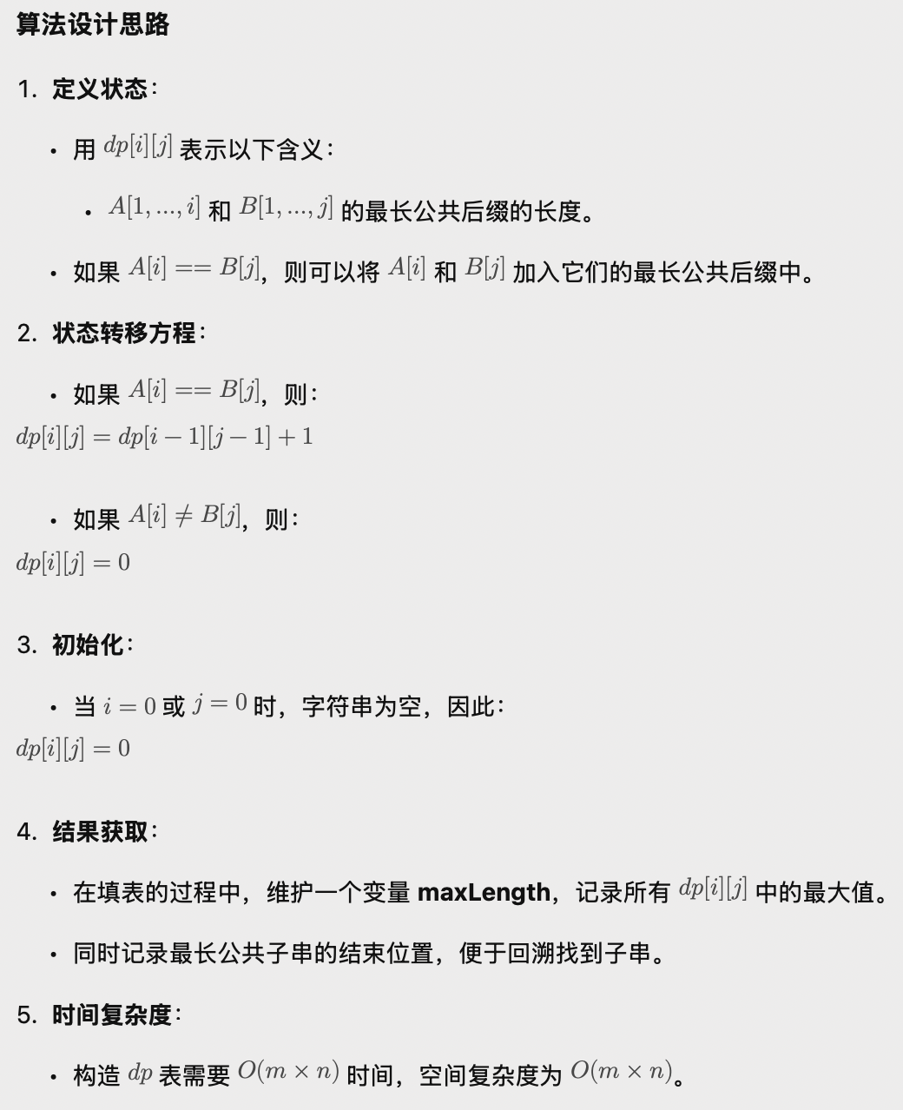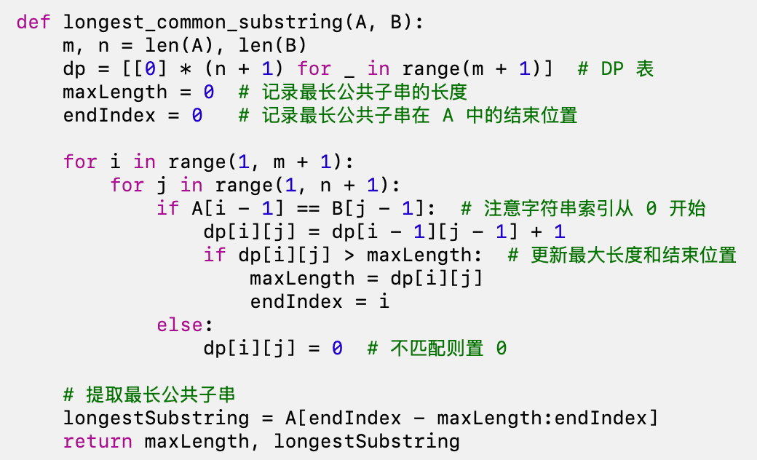
- 给定平面上 𝑛个坐标点 𝑃 = {𝑝₁, 𝑝₂, … , 𝑝_{𝑛}}，请完成以下方法构建凸包。（共 10 分） a）如何将这𝑛个点均分成两部分，使得两部分坐标点数相差最多为 1 个？（4 分） b）如何合并两部分结果得到最终结果？（4 分） c）算法的时间代价主要包含哪些部分？时间复杂度为多少？（2 分）
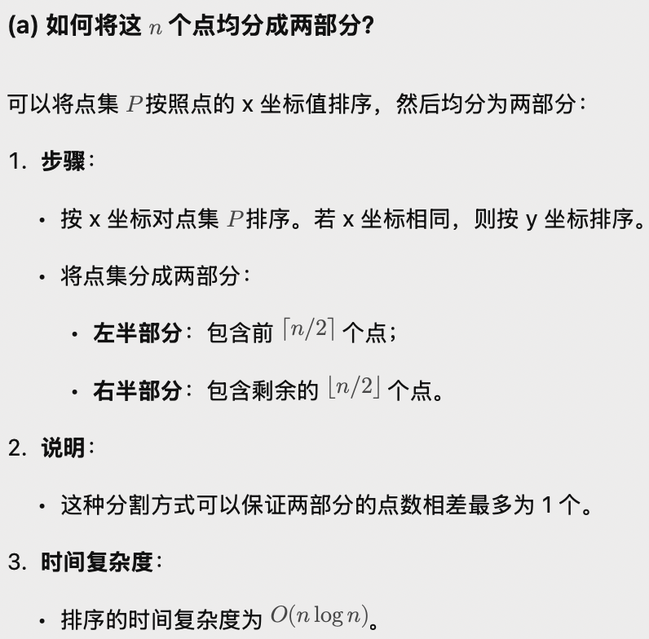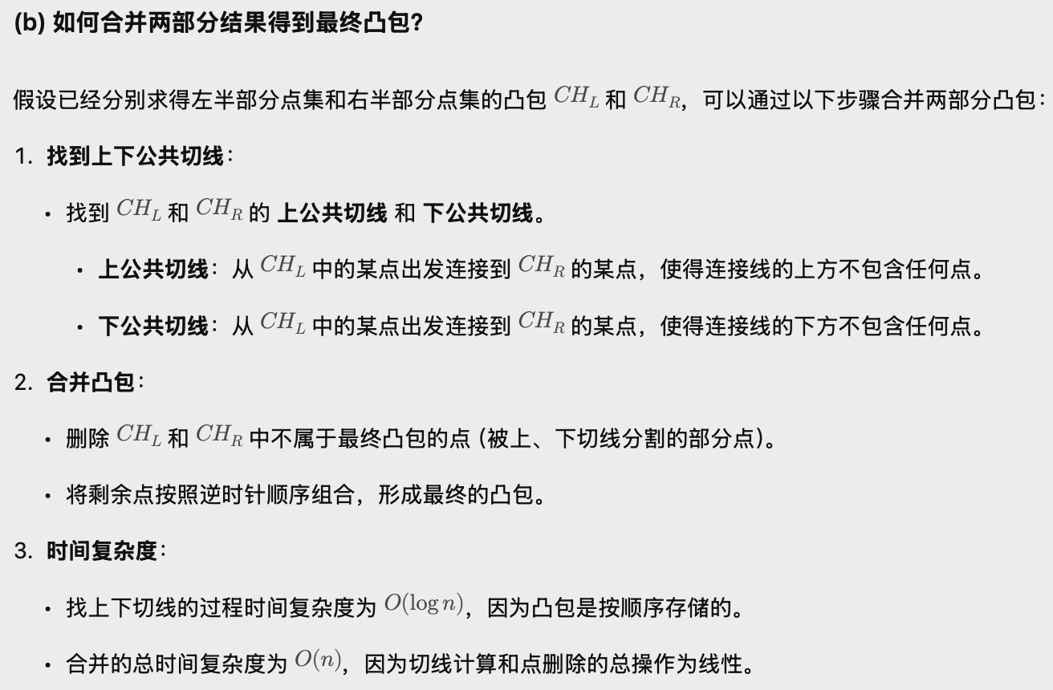
• 点集排序：按 x 坐标对点集排序，时间复杂度为 O(n log n) 。
• 递归构建子问题：对两部分点集分别递归构建凸包，时间复杂度为 O(n log n) 。
• 合并两部分凸包：找到上下切线并合并凸包，时间复杂度为 O(n) 。
T(n) = 2T(n/2) + O(n) 通过主定理可得：T(n) = O(n log n)
- 有𝑛个小朋友，每个小朋友手里拿着一张数字牌，第𝑖个小朋友的数字牌为𝑝_{𝑖}，每张牌𝑝_{𝑖} ≤ 𝐵。小朋友𝑖和小朋友𝑗能匹配当且仅当𝑝_{𝑖} + 𝑝_{𝑗} ≤ 𝐵。请设计贪心策略匹配最多对小朋友，分析是否可得最优解。（共 10 分）
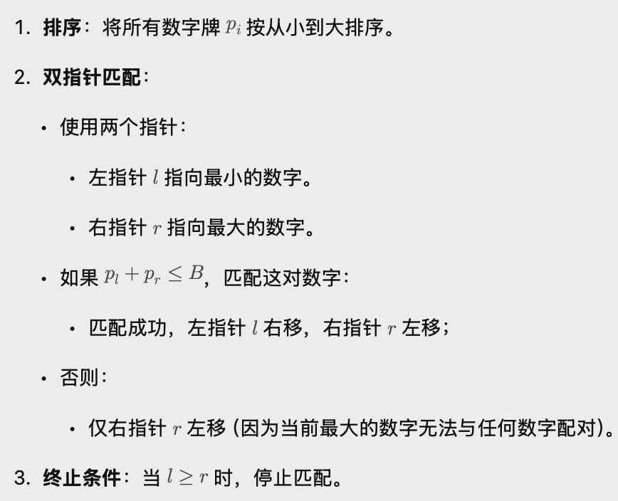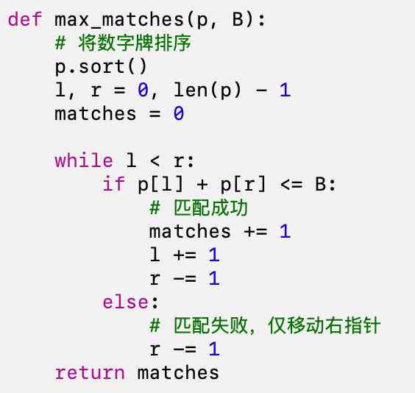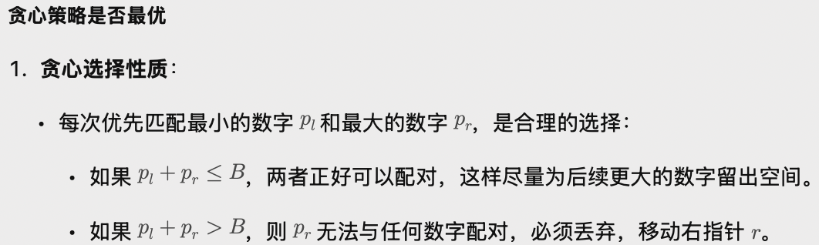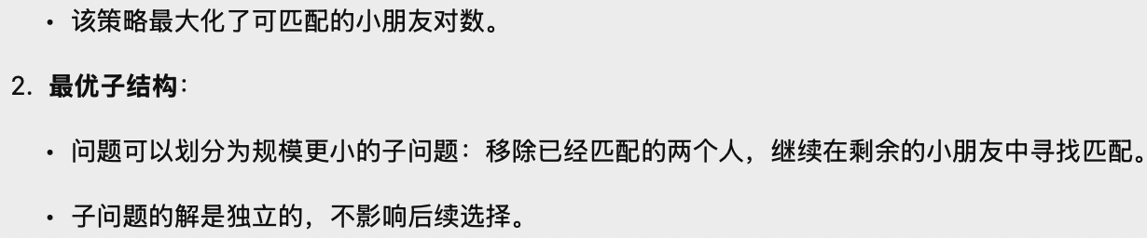
- 给定𝑛个整数𝑎 = {𝑎₁, 𝑎₂, … , 𝑎_{𝑛}}，以及一个整数𝐵。要求在𝑛个整数中找一子集，使得这些子集中整数和刚好等于𝐵。请设计动态规划算法求解该问题。（共 10 分） a） 请写出伪多项式时间复杂度的动态规划迭代公式。（6 分） b） 请特别讨论初始化条件。（4 分）
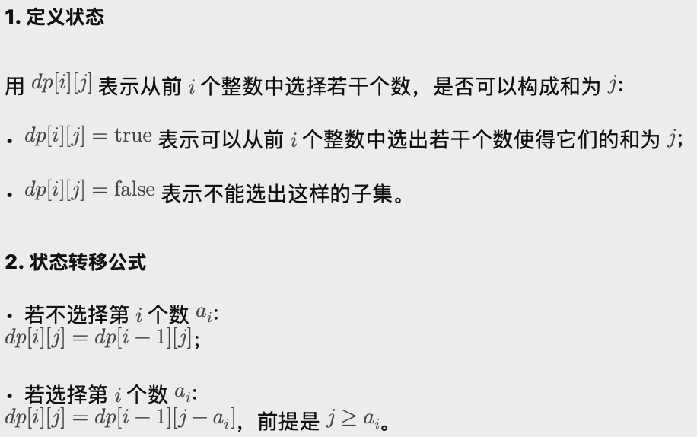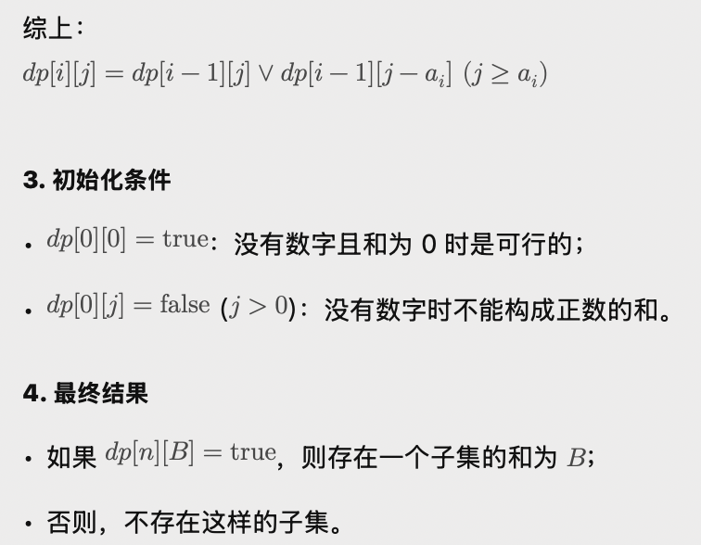
- 给定一无向图 𝐺 = (𝑉, 𝐸)，每条边𝑒 ∈ 𝐸有一非负权值𝜔(𝑒)，每个顶点𝑣 ∈ 𝑉有一非负权值𝜔(𝑣)，一条顶点𝑠到顶点𝑡的路径上所有顶点和边的权值和是这条路径的长度。请设计方法求顶点𝑠到顶点𝑡的最短路径长度。（共 10 分）
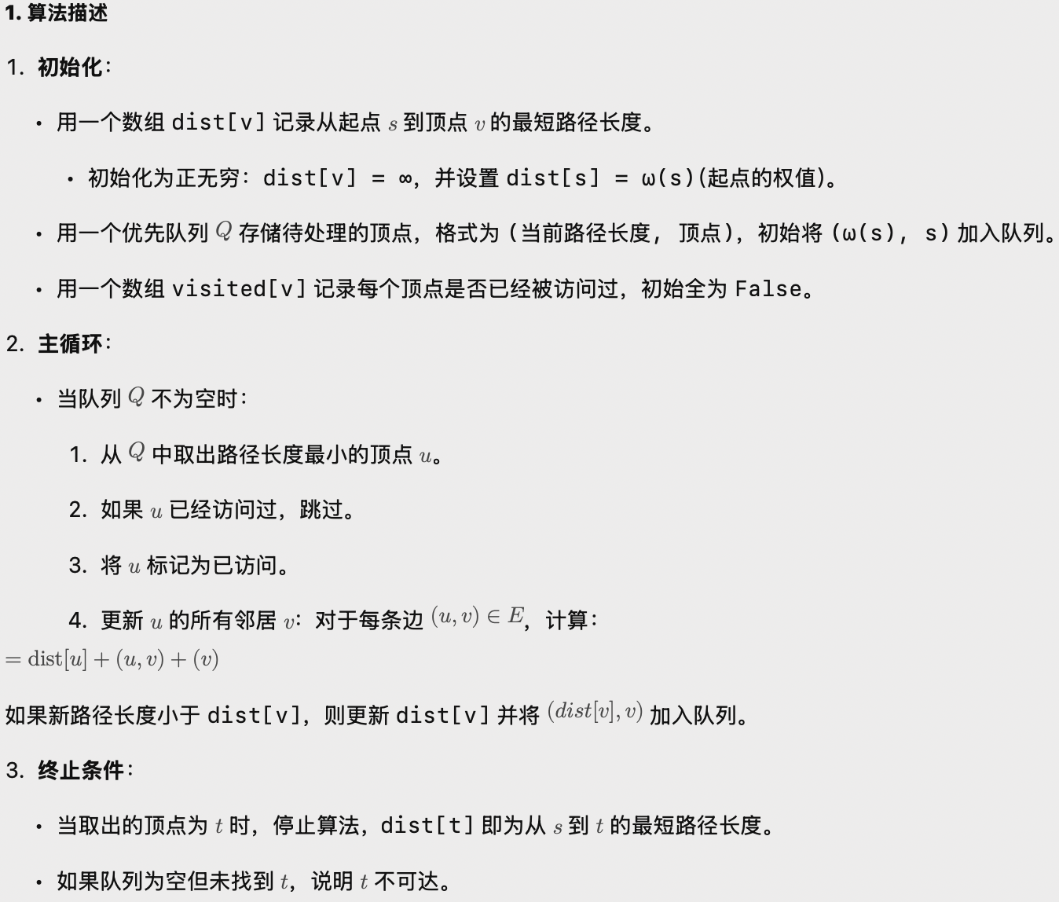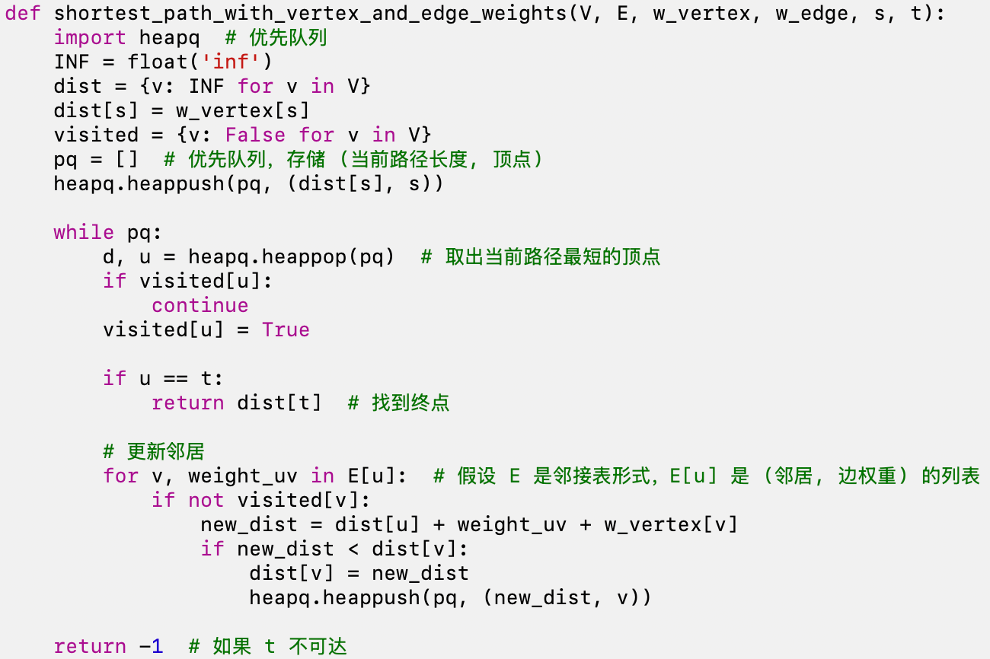
- 给定一个数组𝑇[1,2, … , 𝑛]，存储了第 1 天到第𝑛天的平均气温。假设气温变化没有规律。现要求为每一天𝑖计算一个𝑊𝑎𝑟𝑚𝑒𝑟[𝑖]，记录后续气温中第一个更高气温的日期。
𝑊𝑎𝑟𝑚𝑒𝑟[𝑖] = min {𝑘|𝑖 ≤ 𝑘 ≤ 𝑛, 𝑇[𝑘] > 𝑇[𝑖]}。如果不存在，则设置 𝑊𝑎𝑟𝑚𝑒𝑟[𝑖] = 𝑛 +
1。例如下面是一个共 7 天的例子。（共 10 分）
𝑖 = | 1 | 2 | 3 | 4 | 5 | 6 | 7
𝑇[𝑖] = | 33 | 24 | 24 | 32 | 35 | 29 | 36
𝑊𝑎𝑟𝑚𝑒𝑟[𝑖] = | 5 | 4 | 4 | 5 | 7 | 7 | 8

请完成下面 a 或 b 小题。
  - 请设计一算法计算数组Warmer [1,2,… , 𝑛]。（6 分） b）请设计一时间复杂度为O(𝑛)的算法求解该问题。（10 分）

- 若数组中某一元素出现次数超过一半，则称该元素为 majority 元素。给定一个整型数组a[1,2,… , 𝑛]，请按要求设计方法寻找 majority 元素。请完成 a 或 b 小题。（共 10 分） a）请设计一时间复杂度为𝑂(𝑛 log 𝑛)的方法寻找 majority 元素。（6 分） b）请设计一时间复杂度为𝑂(𝑛)的方法寻找 majority 元素。（10 分）
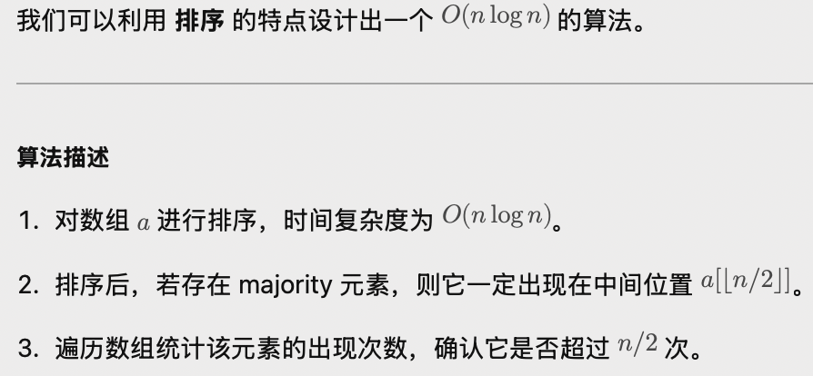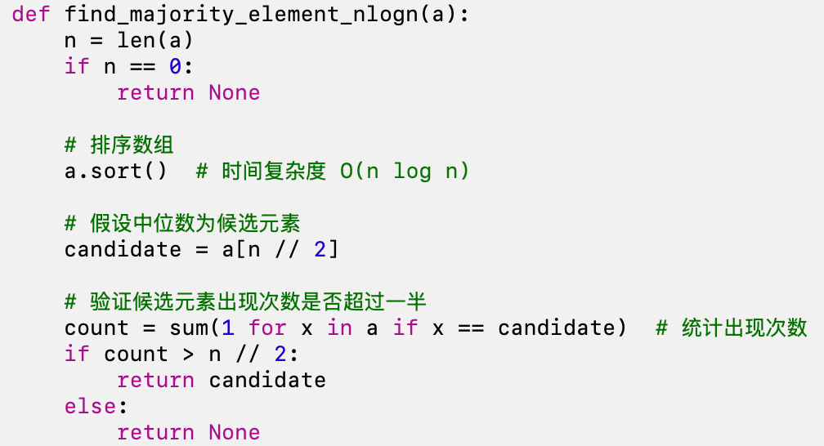
- 骨牌是一种游戏用具（如下所示），请解决骨牌排放搜索问题。（共 10 分）
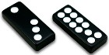
一副骨牌共 28 张，由以下点数组合构成：
骨牌号 点数 骨牌号 点数 骨牌号 点数 骨牌号 点数
  - 0 | 0 8 1 | 1 15 2 | 3 22 3 | 6
  - 0 | 1 9 1 | 2 16 2 | 4 23 4 | 4
  - 0 | 2 10 1 | 3 17 2 | 5 24 4 | 5 4 0 | 3 11 1 | 4 18 2 | 6 25 4 | 6
  - 0 | 4 12 1 | 5 19 3 | 3 26 5 | 5
  - 0 | 5 13 1 | 6 20 3 | 4 27 5 | 6
  - 0 | 6 14 2 | 2 21 3 | 5 28 6 | 6

这 28 张牌可以摆成 7×8 的点数网格，其对应的骨牌号如下所示：点数网格 骨牌号图
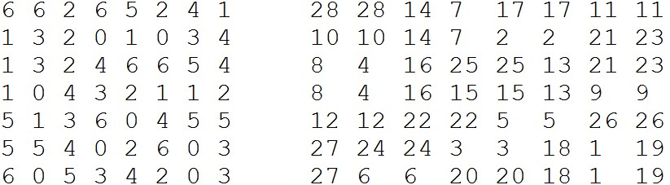
使用搜索算法从点数网格求对应的骨牌号图，描述状态空间的组织，有可能的话，给出相关剪枝策略。

- 一家专卖店连续𝑁天营业，只经营一种商品，第𝑖天可以最多进货𝑎_{𝑖}台，进货单价𝑝_{𝑖}, 可以最多将𝑏_{𝑖}台存放在仓库，单位存放费用为𝜔_{𝑖}, 必须为已签合同的客户供货𝑐_{𝑖}台，单价为𝑠_{𝑖}, 以该价格该天能卖到断货。请构建一个费用网络流模型，计算利润最大的营销方案。（共 10 分）


